

### SOLICITUD DE PROPUESTA

**COMPARACIÓN DE PROPUESTAS**

### OR-CP-012-2022

**PRIMERA CONVOCATORIA**

|  |
| --- |
| **“ADQUISICIÓN ROPA DE TRABAJO PARA PERSONAL DE AGENCIA REGIONAL ORURO”** |

**Oruro, agosto de 2022**

|  |
| --- |
| **CAJA DE SALUD DE LA BANCA PRIVADA**  **COMPARACIÓN DE PROPUESTAS OR-CP-012-2022**  **PRIMERA CONVOCATORIA**  La Caja de Salud de la Banca Privada, Agencia Regional Oruro invita públicamente a proponentes legalmente establecidos a presentar propuestas para: |
| **ADQUISICIÓN ROPA DE TRABAJO PARA PERSONAL DE AGENCIA REGIONAL ORURO** |
| Tipo de Convocatoria: Comparación de Propuestas |
| Forma de adjudicación: POR ÍTEM |
| Sistema de evaluación y adjudicación: MENOR PRECIO |
| Encargados de atender consultas: Lic. Evangelina Pacchi Luizaga  Dr. Arturo Guzmán  Lic. Darling Herbas Aguila |
| Correo electrónico: [evangelina.pacchi@csbp.com.bo](mailto:evangelina.pacchi@csbp.com.bo)  [darling.herbas@csbp.com.bo](mailto:darling.herbas@csbp.com.bo) |
| Teléfono: 5250750 int. 6003, 6108 |

|  |  |  |  |  |
| --- | --- | --- | --- | --- |
| **CRONOGRAMA DE PLAZOS** | | | | |
| N° | **ACTIVIDAD** | **FECHA** | **HORA** | **LUGAR Y DIRECCIÓN** |
| 1 | Invitación y publicación de la Solicitud de Propuestas | Hasta:  26/08/2022 | Hasta:  10:00 | Página Web: https://portal.csbp.com.bo/ |
| 2 | Presentación de Ofertas | Hasta:  02/09/2022 | Hasta:  16:00 | **Presentación Electrónica:** [darling.herbas@csbp.com.bo](mailto:darling.herbas@csbp.com.bo)  **Presentación Física:**  Calle Adolfo Mier esquina Camacho Nro. 1027 - Plataforma |
| 3 | Resultado Del Proceso | 05/09/2022 | | Envío de notas a los proponentes |

(*) Estas fechas son referenciales y podrán ser modificadas de acuerdo a la necesidad y situaciones que ameriten su modificación.

|  |  |
| --- | --- |
| **PREPARACIÓN DE LA OFERTA** | |
| 1. **PREPARACIÓN DE OFERTA** | Los potenciales proponentes que se encuentren en capacidad de proveer los bienes requeridos en el presente proceso de contratación deberán preparar sus propuestas conforme a los requisitos y condiciones establecidos:  **DOCUMENTOS DE LA PROPUESTA TÉCNICA**   * Propuesta de acuerdo a las Especificaciones Técnicas descritas en este documento. * Presentar muestra en caso de ser necesario según el ítem.   **DOCUMENTOS DE LA PROPUESTA ECONÓMICA**   * La propuesta económica debe ser presentada en el Formulario de Presentación de Propuesta, identificado al final de este documento, **en original.** |
| 1. **PRESENTACIÓN DE PROPUESTAS** | Las propuestas deben ser presentadas en horario, fecha y lugar establecidos en la convocatoria.  No se aceptarán propuestas que contengan textos entre líneas, borrones y tachaduras, siendo causal de inhabilitación.  La propuesta debe ser presentada en **FISICO** o **ELECTRÓNICA,** enviando al correo [darling.herbas@csbp.com.bo](mailto:darling.herbas@csbp.com.bo) o en físico en la dirección que señalada anteriormente. |

**ESPECIFICACIONES**

**ADQUISICIÓN ROPA DE TRABAJO PARA EL PERSONAL DE AGENCIA REGIONAL ORURO**

1. **UNIDAD ORGANIZACIONAL:** Recursos Humanos Agencia Regional Oruro.
2. **COMPRA A REALIZAR:** Ropa de trabajo para el personal femenino y masculino de Agencia Regional Oruro de la Caja de Salud de la Banca Privada.
3. **ANTECEDENTES:** En base al instructivo N° ON-RH-I-003-22 la Unidad de Compras de la Agencia Regional debe gestionar la compra de camisas, blusas, corte de tela para personal administrativo y médico administrativo. En el caso del personal médico, paramédico y operativo se deberá adquirir pijamas, mandiles, uniforme de enfermería (chaqueta y pantalón) y zapatos para todo el personal de Agencia Regional Oruro el cual será asignado al personal como parte de los beneficios que asigna la Caja de Salud de la Banca Privada al personal a nivel nacional.
4. **DESCRIPCIÓN DE LAS CANTIDADES Y LOS ITEMS A SER COMPRADOS:**

A continuación, se detallan los ítems y las cantidades a ser adquiridas:

**4.1. PERSONAL ADMINISTRATIVO Y MEDICO ADMINISTRATIVO**

|  |  |  |  |
| --- | --- | --- | --- |
| **ITEM NRO.** | **DESCRIPCION** | **CANTIDAD** | **OBSERVACIONES** |
| 1 | Camisa para varón color blanco manga larga | 4 unidades | El tono del color de acuerdo a especificación técnica |
| 2 | Camisa para varón color combinado de rayas delgadas de color plomo claro con blanco manga larga | 4 unidades | El tono del color de acuerdo a especificación técnica |
| 3 | Camisa para varón puntillado fino de color rojo y blanco con manga larga | 4 unidades | El tono del color de acuerdo a especificación técnica |
| 4 | Camisa para varón color combinado de rayas delgadas de color lila con blanco manga larga | 4 unidades | El tono del color de acuerdo a especificación técnica |
| 5 | Camisa para dama color blanco manga larga | 6 unidades | El tono del color de acuerdo a especificación técnica |
| 6 | Camisa para dama color combinado de rayas delgadas de color plomo claro con blanco manga larga | 6 unidades | El tono del color de acuerdo a especificación técnica |
| 7 | Camisa para dama puntillado fino de color rojo y blanco con manga larga | 6 unidades | El tono del color de acuerdo a especificación técnica |
| 8 | Camisa para dama color combinado de rayas delgadas de color lila con blanco manga larga | 6 unidades | El tono del color de acuerdo a especificación técnica |
| 9 | Tela para traje color azul entero | 58  metros | Considerando 3 metros de tela por persona (varón) y 2.8 metros de tela por persona (mujer) |

* + 1. **ESPECIFICACIONES Y CARACTERÍSTICAS DE LAS CAMISAS DE VARON (ITEMS 1-2-3-4)**

El proceso de compra deberá considerar las siguientes características:

**Camisa modelo ITEM 1:**

**Material:** Mini OXF/E (80% Algodón – 20% Poliéster)

**Color:** Blanco

**Bordado:** Logo institucional como sello de agua (sin color) en el puño de la manga derecha.

**Referencia Tono de Color:**

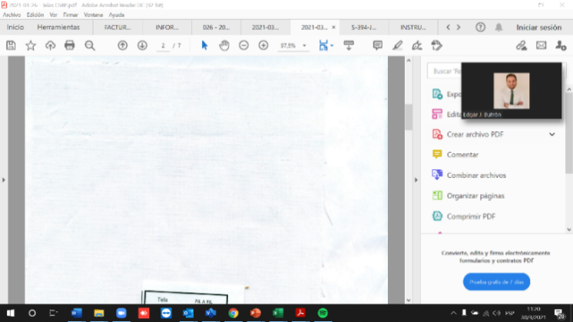

**Camisa modelo ITEM 2:**

**Material:** FA/R (60% Algodón – 40% Poliéster)

**Color:** Combinación de rayas delgadas de color plomo claro con blanco

**Bordado:** Logo institucional como sello de agua (sin color) en el puño de la manga derecha.

**Referencia Tono de Color:**

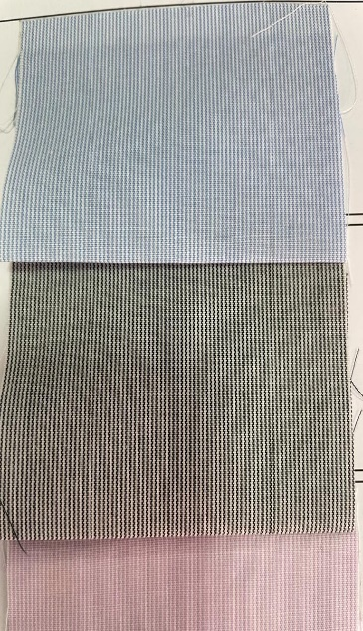

**Camisa modelo ITEM 3:**

**Material:** Tela fil a fil (60% Algodón – 40% Poliéster)

**Color:** Puntillado fino color rojo y blanco

**Bordado**: Logo institucional como sello de agua (sin color) en el puño de la manga derecha.

**Referencia Tono de Color**:

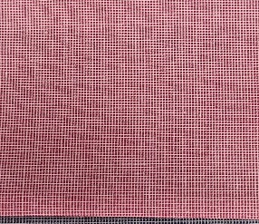

**Camisa modelo ITEM 4:**

**Material:** Tela FA/R (60% Algodón – 40% Poliéster)

**Color:** Combinación de rayas delgadas de color lila claro con blanco

**Bordado:** Logo institucional como sello de agua (sin color) en el puño de la manga derecha.

**Referencia Tono de Color:**

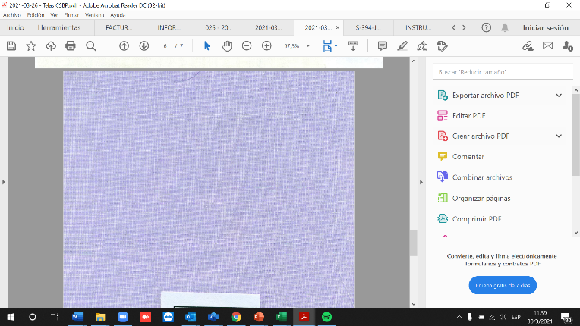

* + 1. **ESPECIFICACIONES Y CARACTERÍSTICAS DE LAS CAMISAS DE DAMA (ITEMS 5-6-7-8)**

El proceso de compra deberá considerar las siguientes características:

**Camisa modelo ITEM 5:**

**Material:** Mini OXF/E (80% Algodón – 20% Poliéster)

**Color:** Blanco

**Bordado:** Logo institucional como sello de agua (sin color) en el puño de la manga derecha.

**Referencia Tono de Color:**

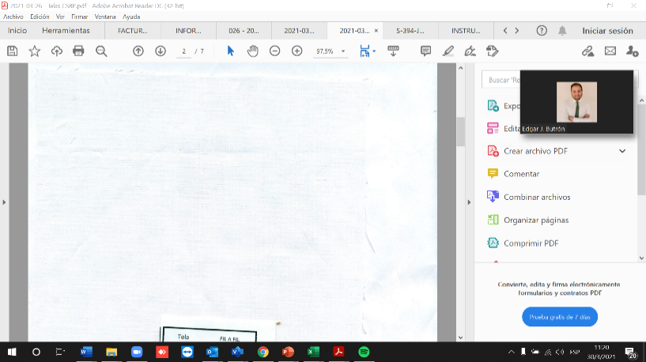

**Camisa modelo ITEM 6:**

**Material:** FA/R (60% Algodón – 40% Poliéster)

**Color:** Combinación de rayas delgadas de color plomo claro con blanco

**Bordado:** Logo institucional como sello de agua (sin color) en el puño de la manga derecha.

**Referencia Tono de Color:**



**Camisa modelo ITEM 7:**

**Material:** Tela fil a fil (60% Algodón – 40% Poliéster)

**Color:** Puntillado fino color rojo y blanco

**Bordado:** Logo institucional como sello de agua (sin color) en el puño de la manga derecha.

**Referencia Tono de Color:**



**Camisa modelo ITEM 8:**

**Material:** Tela FA/R (60% Algodón – 40% Poliéster)

**Color:** Combinación de rayas delgadas de color lila claro con blanco

**Bordado:** Logo institucional como sello de agua (sin color) en el puño de la manga derecha.

**Referencia Tono de Color:**



* + 1. **DEFINICION DE TALLAS PARA LAS CAMISAS DE DAMA Y VARÓN:**

La compra de cada uno de los ítems de camisas para damas y varones (de acuerdo a las características identificadas por ítem) deberá considerar la toma de medidas y/o tallas por persona.

* + 1. **MODELOS DE LAS CAMISAS DE DAMAS Y VARÓN:**

La empresa seleccionada, deberá presentar distintos modelos de camisas para varón y dama y tendrá que tener la posibilidad de poder ajustar los mismos a requerimientos específicos de la Caja de Salud de la Banca Privada (combinaciones en colores y tipos de tela en puños y cuellos, colores de botones, botones en los cuellos, etc.)

* + 1. **ESPECIFICACIONES Y CARACTERÍSTICAS DEL CORTE DE TELA (ITEM 9)**

El proceso de compra deberá considerar las siguientes características:

**Material:** Tela para terno y traje de dama. (misma tela para ambos)

**Cantidad:** 29 metros en 5 cortes de 3 metros y 5 cortes de 2.8 metros para poder elaborar:

* Un saco más un pantalón para varones.
* Un saco más un pantalón para las damas.

**Referencia Tono de Color:** Tela de colorAzul entero en sus distintas tonalidades de acuerdo al siguiente referente:

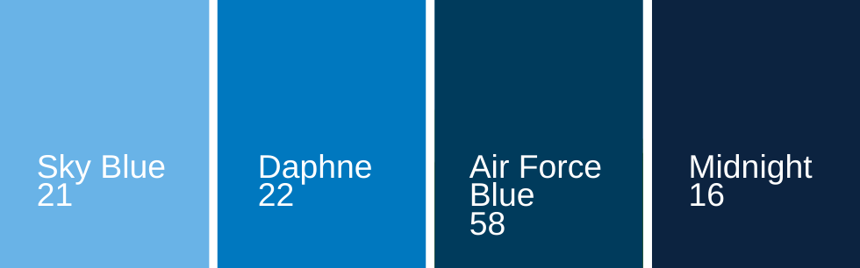

**Material:** Tela para terno y traje de dama. (misma tela para ambos)

**Cantidad:** 29 metros en 5 cortes de 3 metros y 5 cortes de 2.8 metros para poder elaborar:

* Un saco más un pantalón para varones.
* Un saco más un pantalón para las damas.

**Referencia Tono de Color:** Tela de colorPlomo entero en sus distintas tonalidades de acuerdo al siguiente referente:



**4.2. PERSONAL PARAMEDICO**

|  |  |  |
| --- | --- | --- |
| **ITEM NRO.** | **DESCRIPCION** | **CANTIDAD** |
| 1 | **Chompas de Vestir:**  Tela: Polar – poliéster o similares  Logo: Cada chompa incluirá el bordado del logo institucional de la CSBP  Color: Azul (1) y Blanco (7) | 8 unidades |
| 2 | **Chaqueta de Enfermería:**  Tela: Lino o superior  Composición: 60/70% Algodón – 40/30% Poliéster-  Logo: Cada chaqueta corta incluirá el bordado del logo institucional y el nombre del trabajador de la CSBP en el bolsillo del pecho de la chaqueta.  Color: Blanco (15) | 15 unidades |
| 3 | **Pantalón de Enfermería:**  Tela: Lino o superior  Composición: 60/70% Algodón – 40/30% Poliéster-  Bordado del nombre en el pantalón.  Color: Azul (1) y Blanco (14) | 15 unidades |
| 4 | **Chaleco de Vestir:**  Tela: Polar – poliéster o similares  Logo: Cada chompa incluirá el bordado del logo institucional de la CSBP  Color: Azul (1) y Blanco (7) | 8 unidades |
| 5 | **Zapatos de Enfermería:**  Material: Elástico Termoplástico  Tipo: Suecos  Modelo: Femenino  Color: Azul (1) y Blanco (7) | 8 unidades |

**4.2.1. MODELOS DE LOS UNIFORMES:**

La empresa seleccionada, deberá presentar distintos modelos de los ítems detallados en el anterior cuadro y tendrá que tener la posibilidad de poder ajustar los mismos a requerimientos específicos de la Caja de Salud de la Banca Privada (combinaciones en colores y tipos de tela en bolsillos, cuellos, colores de botones, etc.)

**4.3. PERSONAL MEDICO CONSULTA EXTERNA**

|  |  |  |
| --- | --- | --- |
| **ITEM NRO.** | **DESCRIPCION** | **CANTIDAD** |
| 1 | **Pijama:**  Tela: Dracon o superior  Composición: 70% Algodón – 30% Poliéster  Logo y Texto: Cada pijama incluirá el bordado del logo institucional de la CSBP y nombre del trabajador en el bolsillo del pecho del pijama. Asimismo, deberá incluir el bordado del nombre del trabajador en el pantalón del pijama.  Colores: En tonos pasteles. | 12 unidades |
| 2 | **Mandil (manga larga):**  Tela: Popelina o supeior  Composición: 60/70% Algodón – 40/30% Poliéster.  Logo: Cada mandil incluirá el bordado del logo institucional y el nombre del trabajador de la CSBP en el bolsillo del pecho del mandil.  Color: Blanco | 12 unidades |
| 3 | **Zapatos Personal Médico:**  Material: Elástico Termoplástico  Tipo: Suecos  Modelo: Masculino (4 personas) y Femenino (2 personas)  Color: Blanco | 6 unidades |

**4.3.1. MODELOS DE LOS UNIFORMES:**

La empresa seleccionada, deberá presentar distintos modelos de los ítems detallados en el anterior cuadro y tendrá que tener la posibilidad de poder ajustar los mismos a requerimientos específicos de la Caja de Salud de la Banca Privada (combinaciones en colores y tipos de tela en bolsillos, cuellos, colores de botones, etc.)

**4.4. PERSONAL MEDICO ODONTÓLOGOS**

|  |  |  |
| --- | --- | --- |
| **ITEM NRO.** | **DESCRIPCION** | **CANTIDAD** |
| 1 | **Pijama:**  Tela: Dracon o superior  Composición: 70% Algodón – 30% Poliéster  Logo y Texto: Cada pijama incluirá el bordado del logo institucional de la CSBP y nombre del trabajador en el bolsillo del pecho del pijama. Asimismo, deberá incluir el bordado del nombre del trabajador en el pantalón del pijama.  Colores: En tonos pasteles. | 6 unidades |
| 2 | **Mandil (manga larga):**  Tela: Popelina o supeior  Composición: 60/70% Algodón – 40/30% Poliéster.  Logo: Cada mandil incluirá el bordado del logo institucional y el nombre del trabajador de la CSBP en el bolsillo del pecho del mandil.  Color: Blanco | 6 unidades |
| 3 | **Zapatos Personal Médico:**  Material: Elástico Termoplástico  Tipo: Suecos  Modelo: Masculino (2 personas) y Femenino (1 persona)  Color: Blanco | 3 unidades |

**4.4.1. MODELOS DE LOS UNIFORMES:**

La empresa seleccionada, deberá presentar distintos modelos de los ítems detallados en el anterior cuadro y tendrá que tener la posibilidad de poder ajustar los mismos a requerimientos específicos de la Caja de Salud de la Banca Privada (combinaciones en colores y tipos de tela en bolsillos, cuellos, colores de botones, etc.)

**4.5. PERSONAL FARMACÉUTICO**

|  |  |  |
| --- | --- | --- |
| **ITEM NRO.** | **DESCRIPCION** | **CANTIDAD** |
| 1 | **Pijama:**  Tela: Dracon o superior  Composición: 70% Algodón – 30% Poliéster  Logo y Texto: Cada pijama incluirá el bordado del logo institucional de la CSBP y nombre del trabajador en el bolsillo del pecho del pijama. Asimismo, deberá incluir el bordado del nombre del trabajador en el pantalón del pijama.  Colores: En tonos pasteles. | 4 unidades |
| 2 | **Mandil (manga larga):**  Tela: Popelina o supeior  Composición: 60/70% Algodón – 40/30% Poliéster.  Logo: Cada mandil incluirá el bordado del logo institucional y el nombre del trabajador de la CSBP en el bolsillo del pecho del mandil.  Color: Blanco | 4 unidades |
| 3 | **Zapatos Personal Médico:**  Material: Elástico Termoplástico  Tipo: Suecos  Modelo: Femenino (2 personas)  Color: Blanco | 2 unidades |

**4.5.1. MODELOS DE LOS UNIFORMES:**

La empresa seleccionada, deberá presentar distintos modelos de los ítems detallados en el anterior cuadro y tendrá que tener la posibilidad de poder ajustar los mismos a requerimientos específicos de la Caja de Salud de la Banca Privada (combinaciones en colores y tipos de tela en bolsillos, cuellos, colores de botones, etc.)

1. **MÉTODO DE SELECCIÓN Y ADJUDICACIÓN.**

El método de adjudicación se realizará en base a la evaluación del menor precio ofrecido para cada ítem descrito en el presente documento.

1. **MODALIDAD DE PAGO.**

La Caja de Salud de la Banca Privada realizara la cancelación contra la entrega de la totalidad de los ítems asignados de acuerdo a las especificaciones técnicas.

|  |  |  |  |  |  |  |  |  |
| --- | --- | --- | --- | --- | --- | --- | --- | --- |
|  |  |  |  |  |  |  |  |  |
|  |  |  |  |  |  |  |  |  |
| **AGENCIA REGIONAL ORURO** | | | | | | | | |
|  |  |  |  |  |  |  |  |  |
| FORMULARIO DE PRESENTACIÓN DE PROPUESTA | | | | | | | | |
|  | Oruro |  | de |  | | de 2022 | |  |
|  |  |  |  |  |  |  |  |  |
|  | **Señor(es)** |  | | | | | |  |
|  | **Dirección:** |  | | **Correo Electrónico:** |  | | |  |
|  | **Teléfono:** |  | | | | | |  |
|  |  |  |  |  |  |  |  |  |
|  |  |  |  |  |  |  |  |  |
|  | **Presente. -** |  |  |  |  |  |  |  |
|  |  | Agradecemos a Ud.(s) remitir su cotización al correo electrónico **darling.herbas@csbp.com.bo**, hasta hrs.16:00 del día miércoles 31 de agosto de 2022, la cotización deberá incluir impuestos de Ley, los mismos que deberán incluir máximo dos (2) decimales. | | | | | |  |
|  |  |  |
|  |  |  |  |  |  |  |  |  |
| **Ítem** | **Descripción** | | **Unidad** | **Cantidad** | **Precio Unitario Bs** | **Total Bs** | | |
| 1 | CAMISA MINI OXF/E (80% Algodón - 20% Pliéster) COLOR BLANCO | | PIEZA | 10 |  |  | | |
| 2 | CAMISA FA/R (60% Algodón - 40% Pliéster) COLOR COMBINACIÓN DE RAYAS DELGADAS DE COLOR PLOMO CLARO CON BLANCO | | PIEZA | 10 |  |  | | |
| 3 | CAMISA FIL A FIL (60% Algodón - 20% Pliéster) COLOR PUNTILLADO FINO COLOR ROJO Y BLANCO | | PIEZA | 10 |  |  | | |
| 4 | CAMISA FA/R (60% Algodón - 40% Pliéster) COLOR COMBINACIÓN DE RAYAS DELGADAS DE COLOR LILA CLARO CON BLANCO | | PIEZA | 10 |  |  | | |
| 5 | CORTE DE TELA  10 CORTES DE 3 METROS (5 cortes azul y 5 cortes plomo)  10 CORTES DE 2.8 METROS (5 cortes azul y 5 cortes plomo)  TIPOS DE TELA: OVEJA TOME, GIORDANO, ITELAN SUPER PRESIDENCIAL CHILENO | | PIEZA | 20 |  |  | | |
| **TOTAL** | | | | | |  | | |
| Dirección: | CSBP AGENCIA REGIONAL ORURO, CALLE ADOLFO MIER ESQUINA CAMACHO, TELEF.: 5250750 Interno 6108, CORREO ELECTRÓNICO: darling.herbas@csbp.com.bo. | | | | | | |  |
|  |  |  |  |  |  |  |  |  |
| **EMPRESA COTIZANTE "PROVEEDOR"** | | | | | | | | |
| Validez de la oferta: | |  | | | | | |  |
| Otros: |  |  |  |  |  |  |  |  |
|  |  | Oruro |  | de |  | de |  |  |
|  |  |  |  |  |  |  |  |  |
|  |  |  |  |  |  |  |  |  |
|  | SELLO DE LA EMPRESA | |  | NOMBRE Y FIRMA | | |  |  |
|  |  |  |  |  |  |  |  |  |

|  |  |  |  |  |  |  |  |  |
| --- | --- | --- | --- | --- | --- | --- | --- | --- |
|  |  |  |  |  |  |  |  |  |
|  |  |  |  |  |  |  |  |  |
| **AGENCIA REGIONAL ORURO** | | | | | | | | |
|  |  |  |  |  |  |  |  |  |
| FORMULARIO DE PRESENTACIÓN DE PROPUESTA | | | | | | | | |
|  | Oruro |  | de |  | | de 2022 | |  |
|  |  |  |  |  |  |  |  |  |
|  | **Señor(es)** |  | | | | | |  |
|  | **Dirección:** |  | | **Correo Electrónico:** |  | | |  |
|  | **Teléfono:** |  | | | | | |  |
|  |  |  |  |  |  |  |  |  |
|  |  |  |  |  |  |  |  |  |
|  | **Presente. -** |  |  |  |  |  |  |  |
|  |  | Agradecemos a Ud.(s) remitir su cotización al correo electrónico **darling.herbas@csbp.com.bo**, hasta hrs.16:00 del día miércoles 31 de agosto de 2022, la cotización deberá incluir impuestos de Ley, los mismos que deberán incluir máximo dos (2) decimales. | | | | | |  |
|  |  |  |
|  |  |  |  |  |  |  |  |  |
| **Ítem** | **Descripción** | | **Unidad** | **Cantidad** | **Precio Unitario Bs** | **Total Bs** | | |
| 1 | CHOMPAS DE VESTIR ENFERMERÍA | | PIEZA | 8 |  |  | | |
| 2 | CHAQUETA DE ENFERMERÍA | | PIEZA | 15 |  |  | | |
| 3 | PANTALÓN DE ENFERMERÍA | | PIEZA | 15 |  |  | | |
| 4 | CHALECO DE VESTIR ENFERMERÍA | | PIEZA | 8 |  |  | | |
| 5 | ZAPATOS DE ENFERMERÍA | | PIEZA | 8 |  |  | | |
| **TOTAL** | | | | | |  | | |
| Dirección: | CSBP AGENCIA REGIONAL ORURO, CALLE ADOLFO MIER ESQUINA CAMACHO, TELEF.: 5250750 Interno 6108, CORREO ELECTRÓNICO: darling.herbas@csbp.com.bo. | | | | | | |  |
|  |  |  |  |  |  |  |  |  |
| **EMPRESA COTIZANTE "PROVEEDOR"** | | | | | | | | |
| Validez de la oferta: | |  | | | | | |  |
| Otros: |  |  |  |  |  |  |  |  |
|  |  | Oruro |  | de |  | de |  |  |
|  |  |  |  |  |  |  |  |  |
|  |  |  |  |  |  |  |  |  |
|  | SELLO DE LA EMPRESA | |  | NOMBRE Y FIRMA | | |  |  |
|  |  |  |  |  |  |  |  |  |

|  |  |  |  |  |  |  |  |  |
| --- | --- | --- | --- | --- | --- | --- | --- | --- |
|  |  |  |  |  |  |  |  |  |
|  |  |  |  |  |  |  |  |  |
| **AGENCIA REGIONAL ORURO** | | | | | | | | |
|  |  |  |  |  |  |  |  |  |
| FORMULARIO DE PRESENTACIÓN DE PROPUESTA | | | | | | | | |
|  | Oruro |  | de |  | | de 2022 | |  |
|  |  |  |  |  |  |  |  |  |
|  | **Señor(es)** |  | | | | | |  |
|  | **Dirección:** |  | | **Correo Electrónico:** |  | | |  |
|  | **Teléfono:** |  | | | | | |  |
|  |  |  |  |  |  |  |  |  |
|  |  |  |  |  |  |  |  |  |
|  | **Presente. -** |  |  |  |  |  |  |  |
|  |  | Agradecemos a Ud.(s) remitir su cotización al correo electrónico **darling.herbas@csbp.com.bo**, hasta hrs.16:00 del día miércoles 31 de agosto de 2022, la cotización deberá incluir impuestos de Ley, los mismos que deberán incluir máximo dos (2) decimales. | | | | | |  |
|  |  |  |
|  |  |  |  |  |  |  |  |  |
| **Ítem** | **Descripción** | | **Unidad** | **Cantidad** | **Precio Unitario Bs** | **Total Bs** | | |
| 1 | PIJAMA (6 VARONES) Y (5 MUJERES) | | PIEZA | 22 |  |  | | |
| 2 | MANDIL (MANGA LARGA – 6 VARONES Y 5 MUJERES) | | PIEZA | 22 |  |  | | |
| 3 | PANTALÓN DE ENFERMERÍA | | PIEZA | 15 |  |  | | |
| 4 | ZAPATOS PERSONAL MÉDICO (6 VARONES) Y (5 MUJERES) | | PIEZA | 11 |  |  | | |
| **TOTAL** | | | | | |  | | |
| Dirección: | CSBP AGENCIA REGIONAL ORURO, CALLE ADOLFO MIER ESQUINA CAMACHO, TELEF.: 5250750 Interno 6108, CORREO ELECTRÓNICO: darling.herbas@csbp.com.bo. | | | | | | |  |
|  |  |  |  |  |  |  |  |  |
| **EMPRESA COTIZANTE "PROVEEDOR"** | | | | | | | | |
| Validez de la oferta: | |  | | | | | |  |
| Otros: |  |  |  |  |  |  |  |  |
|  |  | Oruro |  | de |  | de |  |  |
|  |  |  |  |  |  |  |  |  |
|  |  |  |  |  |  |  |  |  |
|  | SELLO DE LA EMPRESA | |  | NOMBRE Y FIRMA | | |  |  |
|  |  |  |  |  |  |  |  |  |